浅谈高效微尘过滤器使用寿命的另一种观点

亚翔系统集成科技(苏州)股份有限公司 杨政谕*

摘 要 透过在某些面板厂的环境检测结果的分析与发现，提供另一种有别于传统对高效微尘过滤器使用寿命的看法。这样的观点揭示着，高效微尘过滤器使用寿命的评价，应该更加全面地多方面考察。
关键词 微尘过滤器；使用寿命；环境检测；

Another Standpoint on the Service Life of Particulate Filter

Yang Cheng Yu

Abstract Another standpoint different from traditional judgment by pressure drop for service life of high performance particulate filter is proposed via the findings and analysis in environment measurement of some of FPD plants. Such a standpoint indicates a whole aspect of considerations is necessary while assessing the service life of high performance particulate filter.
Keywords Particulate Filter；Service Life；Environment Measurement；

- 引言

一直以来，高效微尘过滤器就是洁净室里，使用最大宗的材料之一。
犹记得十多年前踏入洁净室工程这个产业里，那时对高效微尘过滤器使用寿命的判断，当时普遍所得到的讯息，是看高效微尘过滤器的压力损失是否过高。
时至今日，洁净室里配备着很多监测仪表，但却似乎很少有人去监测高效微尘过滤器的压力损失，当然，也非常非常少看到有人想到要换高效微尘过滤器。除非，他的产品碰上了麻烦，但更换理由，似乎都和压力损失没有很大的关连。
这就有趣了。
守在洁净室最外面关卡的新风空调箱，由于比较脏，最后一道的H14 HEPA就真的照普遍的认知，压力损失，来进行更换。
但洁净室里面的HEPA及ULPA呢？还是看压力损失？
从以上的描述，已经大略把标的说明白了，我们关心的是洁净室里面的HEPA或ULPA的使用寿命，但我们不从传统的压力损失来谈，我们想从环境检测的角度来谈。
这环境检测，也不是普遍认知的微尘颗粒数的检测，而是更难捉摸的环境中的气体分子。透过过去在大陆与台湾两地的众多面板厂的环境检测里，发现某些现象，而这些现象，或许值得大家重新思考，所谓高效微尘过滤器的使用寿命，其审视，应该更加全面广泛些。
这，就是本文想分享予业界。

- 缘起

亚翔从事面板厂的环境检测，始于2003年。至今已经有10年了。我们所接触的面板厂，有Array、Cell、也有Color Filter，甚至module。区域含括大陆及台湾，缺少的就是没有日本及韩国。
就面板厂的厂龄，有十年、八年、五年、二年等等都有。但，就如引言所述，除非他的产品碰上了麻烦，否则还真没有碰过主动想要更换洁净室里面的高效微尘过滤器。
在这么多年的环境检测经验下，我们已经很本能地知道哪些物种会是工艺制程里会使用的化学品。哪些又不是。
从2012年开始，我们开始接触到一些很有趣的发现。这发现就是某些物种虽然不会被工艺制程里使用，但他们却和某些工艺制程里使用的化学品很相似，彷佛就像兄弟，彷佛就像正版与山寨版的大会师。
这又说明了什么？
有两个非常经典的案例(严格来说是五个)，分别发生在Array(有四个不同公司的厂房)及Color Filter(一家公司的厂房)的生产厂房里。
接下来，就逐一介绍我们的发现与从这些案例里所带给我们对高效微尘过滤器使用寿命的另一种省思。

2 Array厂房案例

2.1 主角－DMSO

DMSO在早期的面板厂是一个很常见的工艺制程里使用的化学品。主要用于光阻剥离用。虽然，目前有些公司已经不再使用了，但还是有一些公司有在使用。
DMSO全名为Dimethyl sulfoxide，沸点189℃，化学式为(CH₃)₂SO。其化学结构如图 1所示。
从化学结构来看，可以看到硫有两个自由电子。同时，只有一个氧原子。
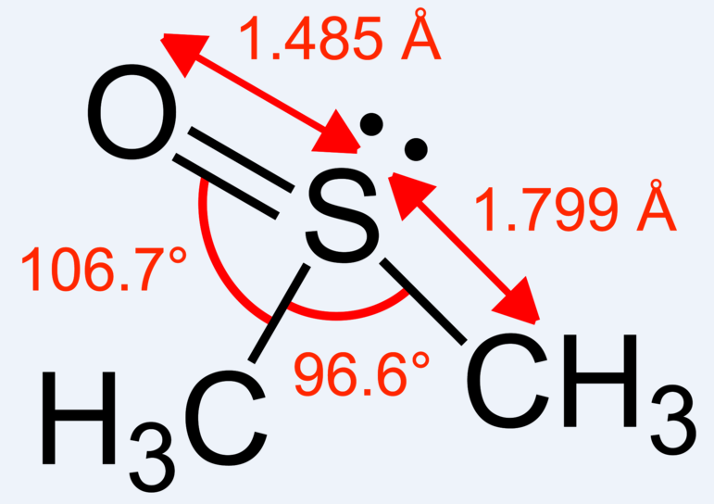
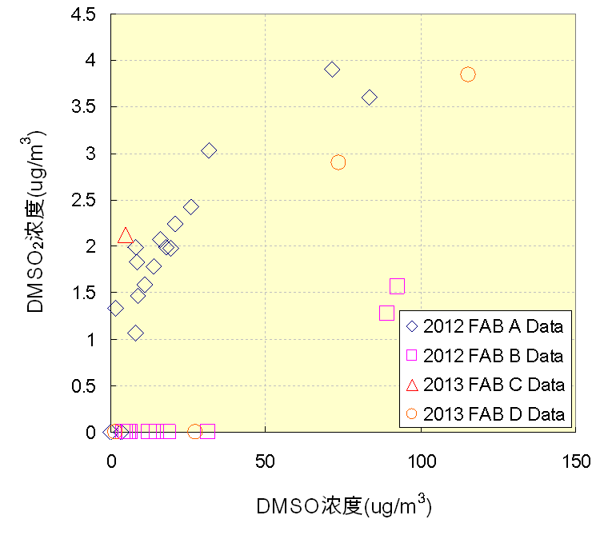
图1 DMSO化学结构

2.2 兄弟檔－DMSO₂

我们所发现的兄弟檔DMSO₂，则如图 2所示。其全名为Dimethyl sulfone，沸点238℃，化学式为(CH₃)₂SO₂。
从化学结构来看，和DMSO的差别只是多了一个氧原子。因此，我们称之为DMSO₂。两个是不是很像?
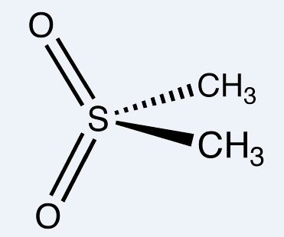
图2 DMSO₂化学结构

  - 关联性分析

把这两个兄弟檔画到同一张图上，其结果如图 3所示。
图 3，就同一个厂区来看，有如下特性：
首先，DMSO浓度过低时，DMSO₂相对少。甚至没有DMSO₂的出现。
其次，DMSO浓度过高时，DMSO₂呈现不再增加的情形。没有无限跟着增加。
其三，有呈正相关的趋势。
其四，厂区ACD倾向在同一个群组趋势内。而厂区B则否，显然DMSO₂与某些外在因素有关。
其五，不同厂区DMSO₂的出现与DMSO的临界浓度不同，显然DMSO₂与某些外在因素有关。

图3 DMSO与DMSO₂的关联图

  - DMSO₂生成推测说明

参考图 1与图 2的化学结构图，可以发现，DMSO与DMSO₂两者只差一个氧原子。
考察面板厂阵列制程使用化学品或工艺设备(主要是UV灯)，臭氧是我们怀疑的反应参与者。也就是，臭氧提供DMSO所需的氧原子(臭氧自己本身也多出一个氧原子)，进而形成DMSO₂。
那么，DMSO₂在哪儿形成？
这就必须要回到DMSO₂的沸点考察。DMSO₂的沸点高达238℃，这么高的沸点的有机物，要在空气中长时间漂浮并随机地被吸附管所捕捉并不容易，因此，比较有可能的情形，应该是DMSO₂从过滤器释出，再进一步恰巧被摆在该过滤器下方的采样泵所收集到，这样也可以说明图 3中同一个FAB的分散特性。
如果臭氧是帮凶，而DMSO₂是从过滤器释出，那么，臭氧就是和过滤器上被拦阻的DMSO相反应而得的可能性最高。

- Color Filter厂房案例

3.1 主角－二乙二醇丁醚醋酸酯

二乙二醇丁醚醋酸酯的英文全名是Ethanol, 2-(2-butoxyethoxy)-, acetate。
属于醚酯类溶剂，对于许多有机物如纤维、涂料、油墨、树脂、油漆、油溶性染料等具有良好的相溶性能。在感光材料中，作为成色剂溶剂。很明显，这符合Color Filter光阻剂溶剂的要求。
因此，我们在Color Filter的厂房里发现它，实在不足为奇。

3.2 少带东西的主角－二乙二醇单丁醚
如果主角忘记带了什么东西出场呢？醋酸酯忘记带了，又是什么样光景？
二乙二醇丁醚的英文全名是Ethanol, 2-(2-butoxyethoxy)-。
看看英文，前面都一样，就差了acetate这个字。有趣吧！
查查资料，发现本品是用作清漆、印刷墨、油类、树脂等的溶剂及合成塑料的中间体。主要用溶剂，用于涂料、染料、树脂等方面，也用作增塑剂的中间体以及液压制动器液体的稀释剂，此外还用来生产胡椒基丁氧基化合物。
果然不是主角，是中间体。因此，推测光阻剂中应该没有它。
当主角和这忘记带东西就急着出场的主角都同时出现时，那这时该怎么看待这忘记带东西就出场的主角呢？

3.3 少带的东西

如果我们把Ethanol, 2-(2-butoxyethoxy)-, acetate减去Ethanol, 2-(2-butoxyethoxy)-，则发现会发现留下acetate。
这令人想起PGMEA之于醋酸。
我们这么看，如果Ethanol, 2-(2-butoxyethoxy)-, acetate与Ethanol, 2-(2-butoxyethoxy)-的差是醋酸，那么，Ethanol, 2-(2-butoxyethoxy)-, acetate与Ethanol, 2-(2-butoxyethoxy)-对醋酸的浓度关系应该会出现相反的表现。
果真如此？
如图 4，没有如我们推测的相反表现。特别是黑色虚线内的数据。
我们是否少考虑了什么？
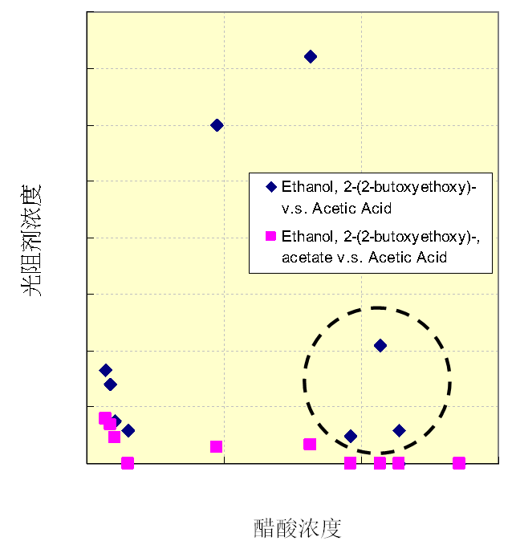
图4 与醋酸的浓度关系图

3.4 再次考察与醋酸关系

由于图 4是把所有采样结果都放入做分析。但，如果Ethanol, 2-(2-butoxyethoxy)-, acetate是光阻的溶剂，那么愈远离黄光区的边陲地带是否会比较不明显呢?
基于这样想法，重新检查数据，我们发现，黑色虚线内的数据都在远离黄光区的边陲地带。这或许是巧合?
重新处理后的结果如图 5。
如果你觉得黑色虚线内的数据都恰好在远离黄光区的边陲地带是巧合，那么图 5还有更令人惊奇的巧合！
图 5把黄光区内或靠近黄光区的Ethanol, 2-(2-butoxyethoxy)-, acetate与Ethanol, 2-(2-butoxyethoxy)-对醋酸做线性回归。这时出现两条直线。
如果Ethanol, 2-(2-butoxyethoxy)-来自Ethanol, 2-(2-butoxyethoxy)-, acetate分解成醋酸的说法成立，那么，Ethanol, 2-(2-butoxyethoxy)-的浓度应该和醋酸的浓度关系呈现正比关系，反之，Ethanol, 2-(2-butoxyethoxy)-, acetate的浓度会和醋酸的浓度关系呈现反比关系。
图 5恰好又展现了一次巧合！两次的巧合！(请不要对线性有太多严苛的要求，醋酸的形成，还有PGMEA及其它因素，请抓趋势就好)
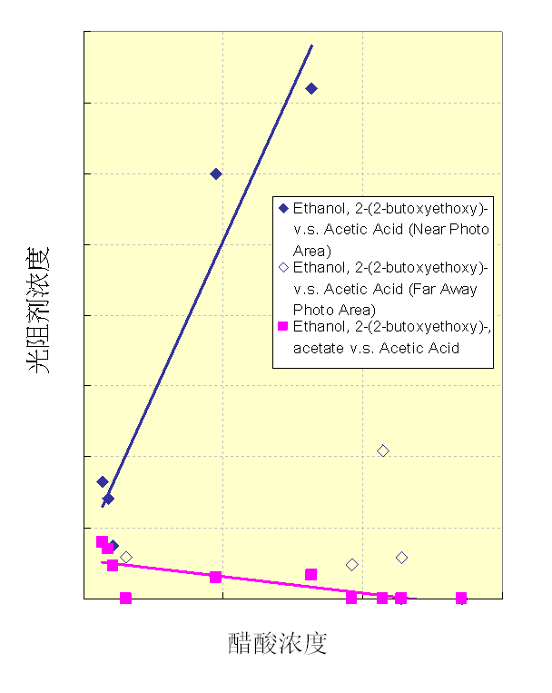
图5 再次考察后与醋酸的浓度关系图

3.5 Ethanol, 2-(2-butoxyethoxy)-生成推测说明

来自PGMEA的联想，直觉可能跟酸有关。
于是我们找了找可能的酸性气体，发觉氯离子(在图 6中姑且用HCl代表之)特别高。
如果把Ethanol, 2-(2-butoxyethoxy)-及醋酸对氯离子做图，同时考虑黄光区内或靠近黄光区的位置关系，那又会是个什么样的光景呢？
我们做图如图 6。
把氯离子对Ethanol, 2-(2-butoxyethoxy)-及醋酸做图，从图 6结果的大趋势显示，Ethanol, 2-(2-butoxyethoxy)-及醋酸与氯离子，存在着或多或少的正相关。
这或许又是一次巧合。但算一算，已经是第三次啦！
在哪儿产生的机率比较大？
参照DMSO₂的方式，考察沸点。Ethanol, 2-(2-butoxyethoxy)-的沸点230.4℃；而Ethanol, 2-(2-butoxyethoxy)-, acetate的沸点则是246℃。
所以，会有与DMSO/DMSO₂接近的想法，就是微尘过滤器提供一个交换平台，同时，由微尘过滤器再释出。
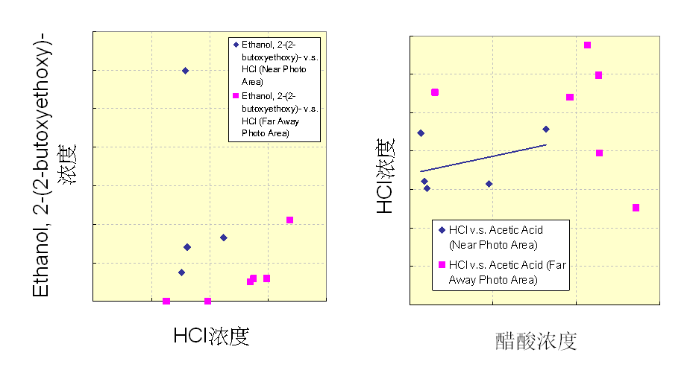
图6 与氯离子关系图

4 省思

何时该更换高效微尘过滤器？
比较正确而现实的答案，应该说，当公司赚大钱的时候。这应该是老板比较可能会同意，而大家普遍不得不接受的答案，也许普遍压根儿都不曾想过这会是个可以拿出来问的问题。毕竟这是要花大钱的呀！
姑且不谈以上的标准答案，就从前述的两个案例来看，又会如何？
就生产设备面来看，醋酸会形成Array曝光机Lens Haze或Color Filter Mirror Haze。长期浸渍，醋酸也会咬蚀曝光机冷冻机的铜管。有趣的是，一般Array曝光机的化学过滤器只处理氨，而一般Color Filter曝光机只有高效微尘过滤器。
就产品面来看，DMSO/DMSO₂及Ethanol, 2-(2-butoxyethoxy)-/Ethanol, 2-(2-butoxyethoxy)-, acetate的高沸点特性，使它们比较笨拙。是否对成膜质量或膜的沾附能力有影响？值得玩味！或许，量还不够多吧？
再就人的感觉与健康来谈。长期在洁净室内工作的人，其实已经失去对那些酸酸味道的感觉了！每次同他们聊起这种令人不悦的味道，他们总是自嘲说，我们可能麻木了。
但，要更进一步追问的是，已经麻木就等于获得健康保障?
我自己也有机会进出洁净室。坦白说，我十分不喜欢进去，但要明白问题，还是非得亲自去。不喜欢进去的理由，一来，穿脱无尘服及管制啰嗦；二来，太清楚里面有啥东西了；三者，一出来往往全身都是怪怪的酸臭味。
就健康来说，从我个人的后面两个理由来看，或许，工艺制程使用的化学品都有所谓的MSDS。但，就算MSDS上说该化学品对人体无害，每日的长期曝露，加上可能的憋尿、排汗不良及每个人的饮食与作息习惯的交互影响，又是如何?MSDS并没有说。
另外还有一项MSDS没有说的，就是DMSO₂之于DMSO及Ethanol, 2-(2-butoxyethoxy)-之于Ethanol, 2-(2-butoxyethoxy)-, acetate的副产物。这些副产物MSDS根本就不知道会出现。
MSDS没说的，还有正版加上山寨版之后，又是如何？这也没提到。
图 7是微尘过滤器的电子显微镜放大图，上面的颗粒是拦截的微尘粒。看起来，这些微尘粒与玻璃纤维提供了上述化学物质一个暂留的栖息地，但也可能提供了一个制作山寨版的场地。
你们觉得呢?
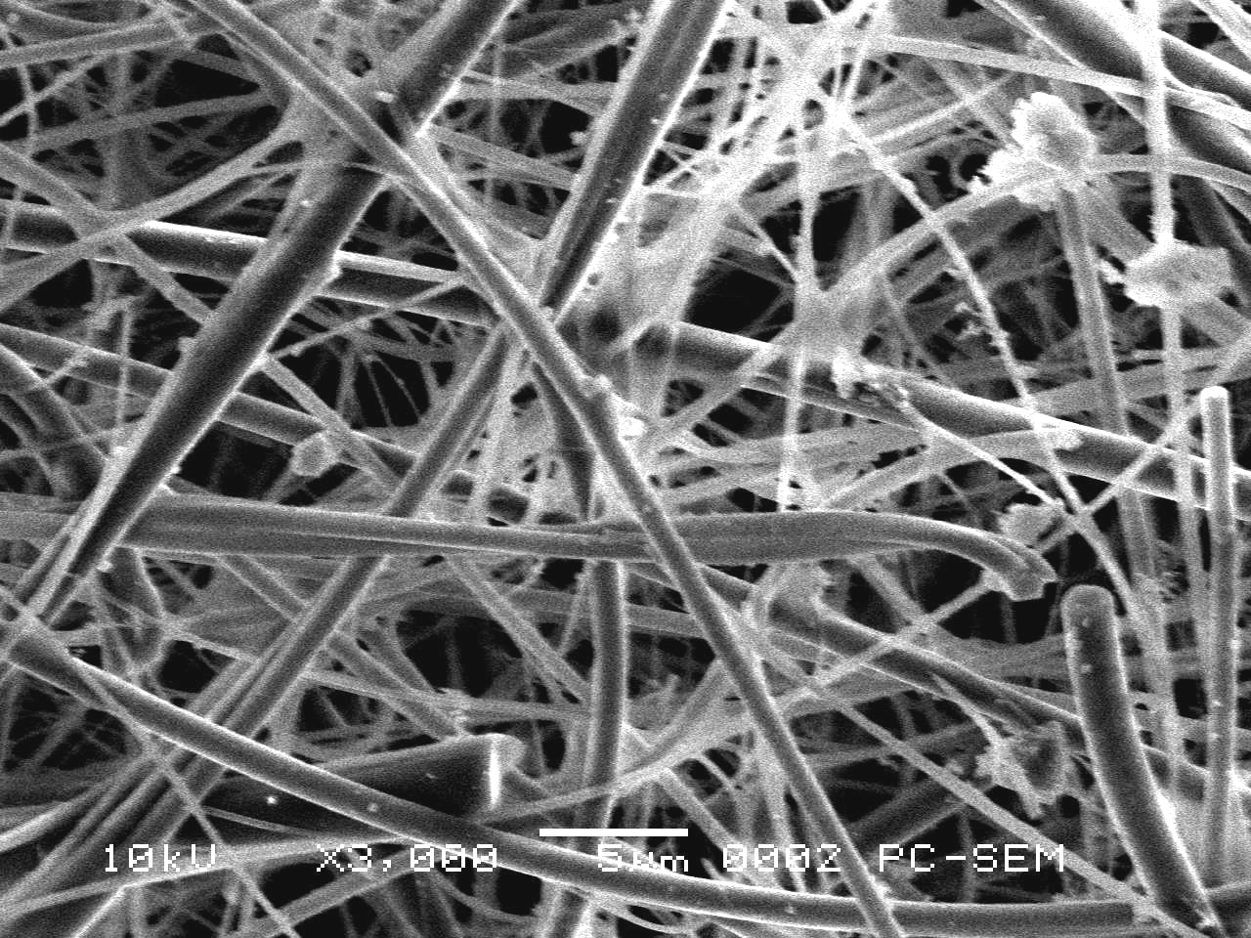
图7 微尘过滤器的电子显微镜放大图

5 结语

所有论述，应该说只是把我们的发现及想法提出来而已。因此，也可以只是当做空穴来风，不予理会。
因为，我们相信潜在的影响还需要更多的研究和审慎的评估。不过，我们也相信这已经远远超过我们一个工程公司所能够独立完成的范围了。这其实是跨相当广的领域，同时更可能涉及业者机密，产品不良类型与良率。
但我们还是抛出这块砖，希望能够引起不同角度与想法的关注。因为，我们相信，能够多出一个不同的声音，就可能会是另一个新的开始！

* 杨政谕，男，1968年 1月生，硕士
215126 苏州工业园区方达街33号
(512) 67027000
e-mail：cy_yang@lkeng.com.cn

